1. **– Solde os Transitores**
   1. Presta atenção na posição

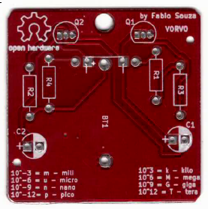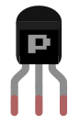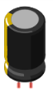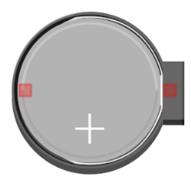

1. **– Solde os Resistores** 
   1. R3 e R2 47K **Amarelo**, **Roxo** e **Laranja**
   2. R1 e R4 470 **Amarelo**, **Roxo** e **Marrom**
2. **– Solde os Capacitores**
   1. Presta atenção na posição no lado Positivo (+)
3. **– Antes de Soldar o suporte da bateria solde os LEDS**
4. **– Solde os Leds**
   1. Prestes atenção no lado positivo (+) conforme a imagem

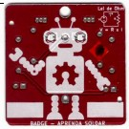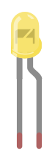

**Você vai precisar de ...**

- Kit Badge  
- Ferro de Solda  
- Estanho  
- Alicate de Corte Rente

Grau de Dificuldade: **FÁCIL**Duvidas ??? Manoela.meroti@gmail.com

